Депутат Ким Роман Ухенович в Жамбылской области

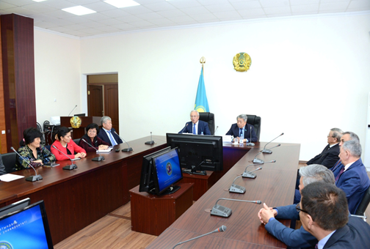
С 29.03.2018. по 3.03.2018. Депутат встретился с Акимом Жамбылской области - Мырзахметовым А.И., с активами этнокультурных объединений Ассамблеи народа Казахстана и Ассоциации корейцев Казахстана Жамбылской области, профессорско-преподавательским составом Таразского Государственного Университета.
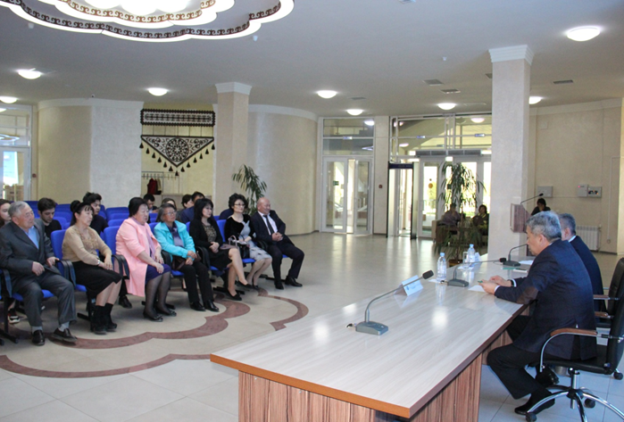
На встрече были обсуждены Послание Президента Республики Казахстан Н.Назарбаева народу Казахстана «Новые возможности развития в условиях четвертой промышленной революции», обращение Президента Республики Казахстан Н.А.Назарбаева к народу «Пять социальных инициатив Президента» и статья Главы государства «Взгляд в будущее: модернизация общественного сознания», были затронуты вопросы, связанные с новыми возможностями приобретения жилья для каждой семьи, снижения налоговой нагрузки для повышения заработных плат низкооплачиваемых работников, повышения доступности и качества высшего образования и улучшения условий проживания студенческой молодёжи, расширения микрокредитования, газификации страны, культурным и духовным развитием общества, конкурентоспособности, прагматизма, духовной модернизации, сохранения национальной идентичности, культурного наследия, традиций и обычай, знаний, открытости сознания, поэтапного перехода казахского языка на латиницу, получения качественного образования, особенностями современной технологической среды и коммуникаций в современном мире, воспитания патриотизма.

